Звуко-буквенный анализ слова в первом классе





Я хочу рассказать о своем опыте обучения первоклассников звуко-буквенному анализу слов. Для наглядности в статье использовала ряд символов: ( смягчает звук); (звонкий согласный звук); (глухой согласный звук); (переход для смягчения звука); (оглушение звука) - .
- обозначает гласный звук;
- обозначает твердый согласный звук;
-обозначает мягкий согласный звук

Звуко-буквенный анализ слов мы начинаем выполнять с первых уроков II раздела «Букваря» «Учим буквы – учимся читать» (авторы Р,Н. Бунеев, Е, В, Бунеева, О, В, Пронина – УМК «Школа 2100»).
На первом уроке изучаются буквы г, п, т, р, и .Буква и – непростая буква. «Видите,- говорю я детям, - на ней сидит желтая бабочка. Она ждет, когда перед буквой и встанет буква, обозначающая согласный звук, сразу перелетает на неё и смягчает звук». Делаем вывод: буква и – показатель мягкости согласных на письме. В дальнейшем дети узнают, что буквы е, ё, ю, я тоже являются показателем мягкости согласных на письме (дети их обозначают бабочками). Бабочка летает только влево, вправо не летает. О классификации букв и звуков русского языка описано в журнале «Начальная школа плюс ДО и После» №3 2007 г. Таблица «Звуки и буквы русского языка выглядит так:
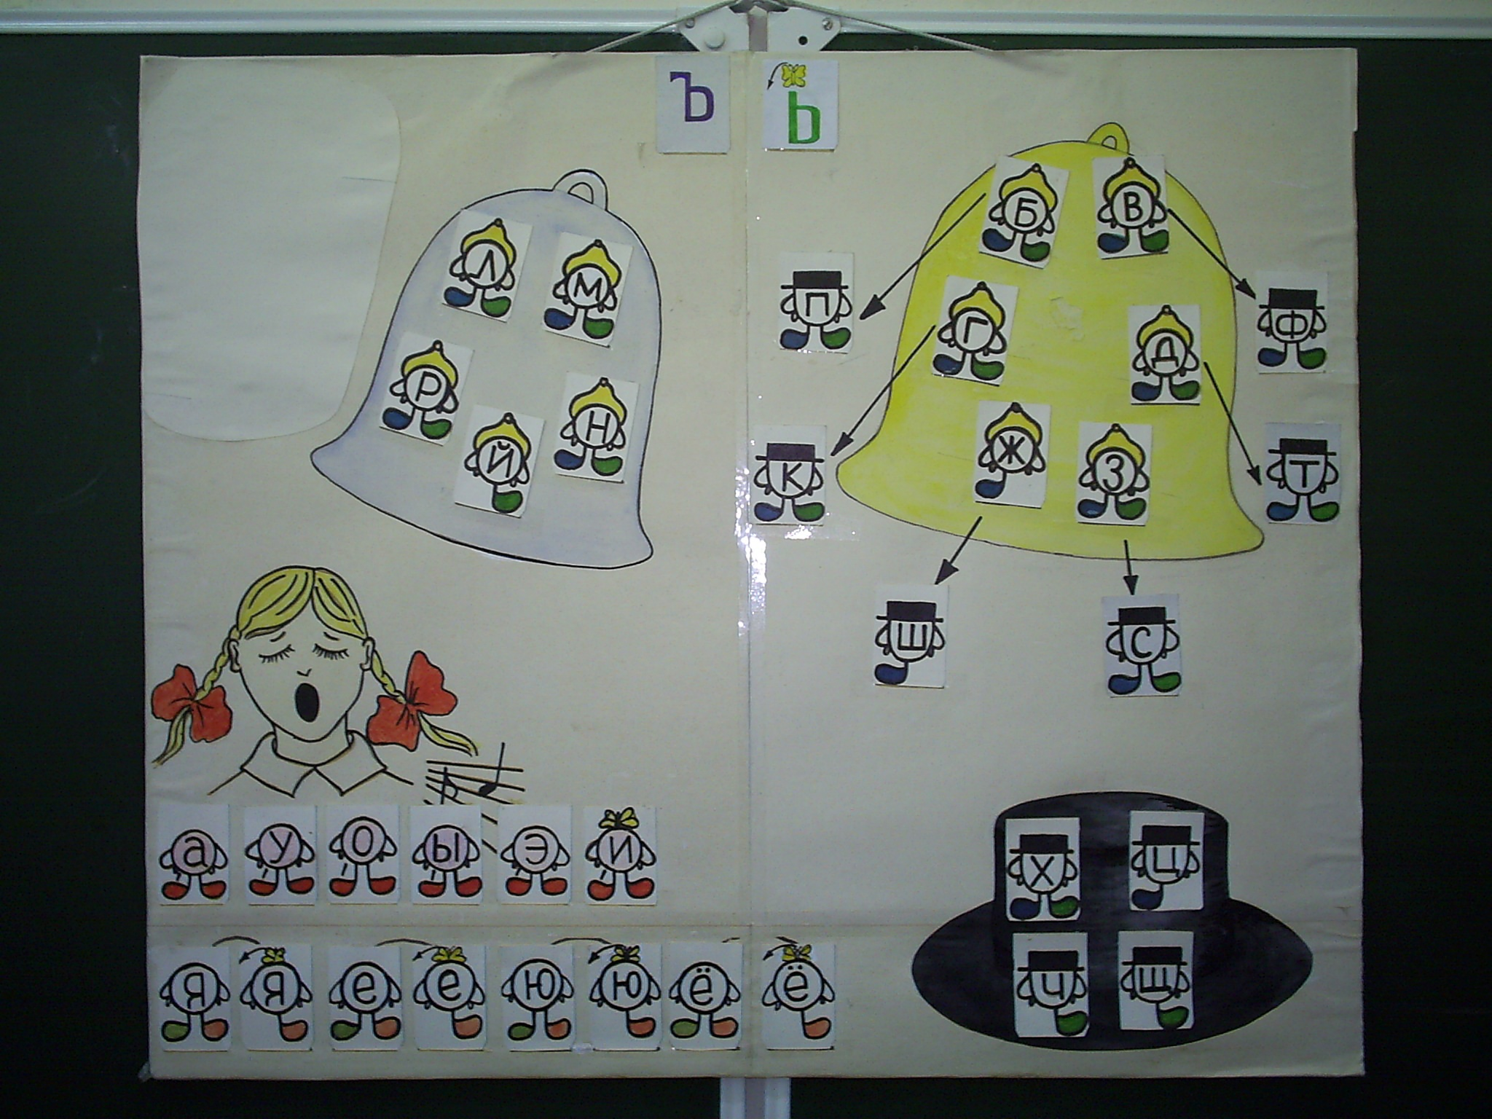

Для наглядности взяты графические «схемы-человечки» из учебника «Букварь» Р.Н. Бунеев, Е.В. Бунеева, О.В. Пронина – УМК «Школа 2100»). Буквы выглядят так:


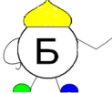
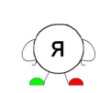

В русском языке есть всегда твердые согласные звуки – ж, ш, ц, не имеющие мягкой пары.
Изображаем их на одной ножке с синими башмачками.

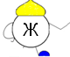


Есть согласные звуки всегда мягкие – ч, й, щ, не имеющие твердой пары. Они тоже на одной ножке, но с зелеными башмачками.


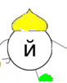

Одноногие буквы мы придумали сами. Их легко отличить от букв, обозначающих мягкие и твердые согласные звуки.
Парные звонкие и глухие согласные:
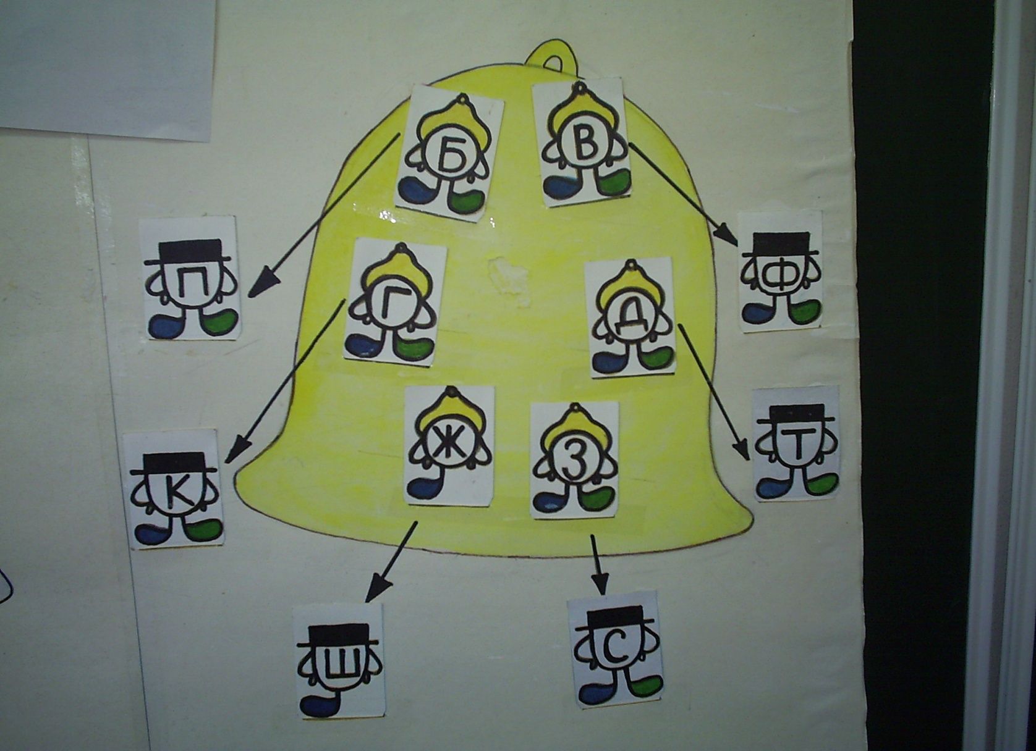

Непарные звонкие согласные:
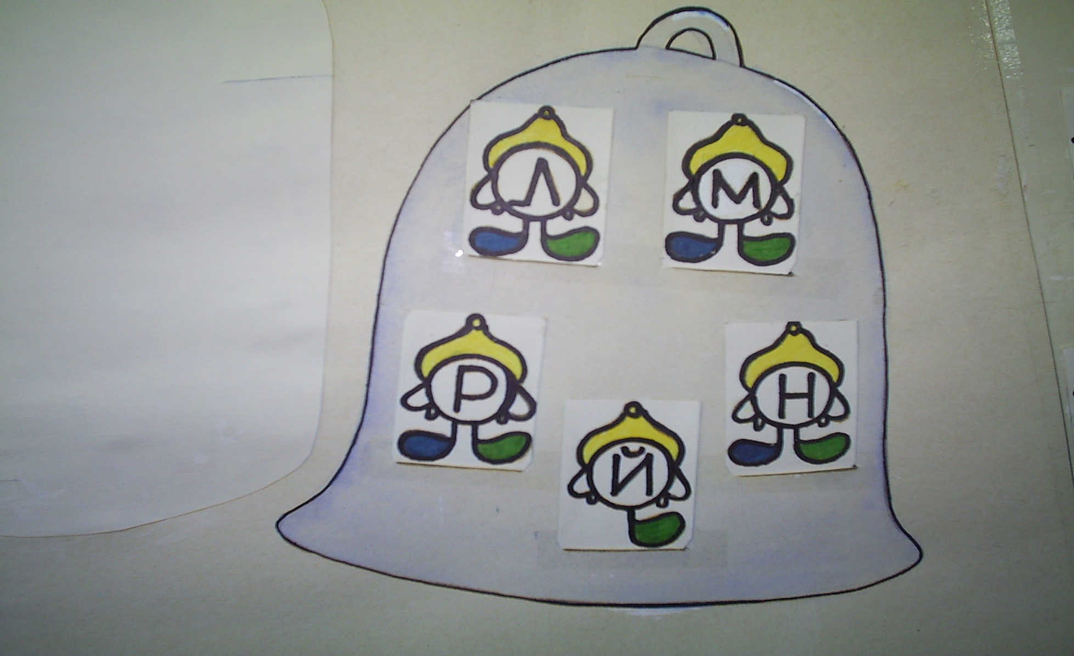

Непарные глухие согласные:

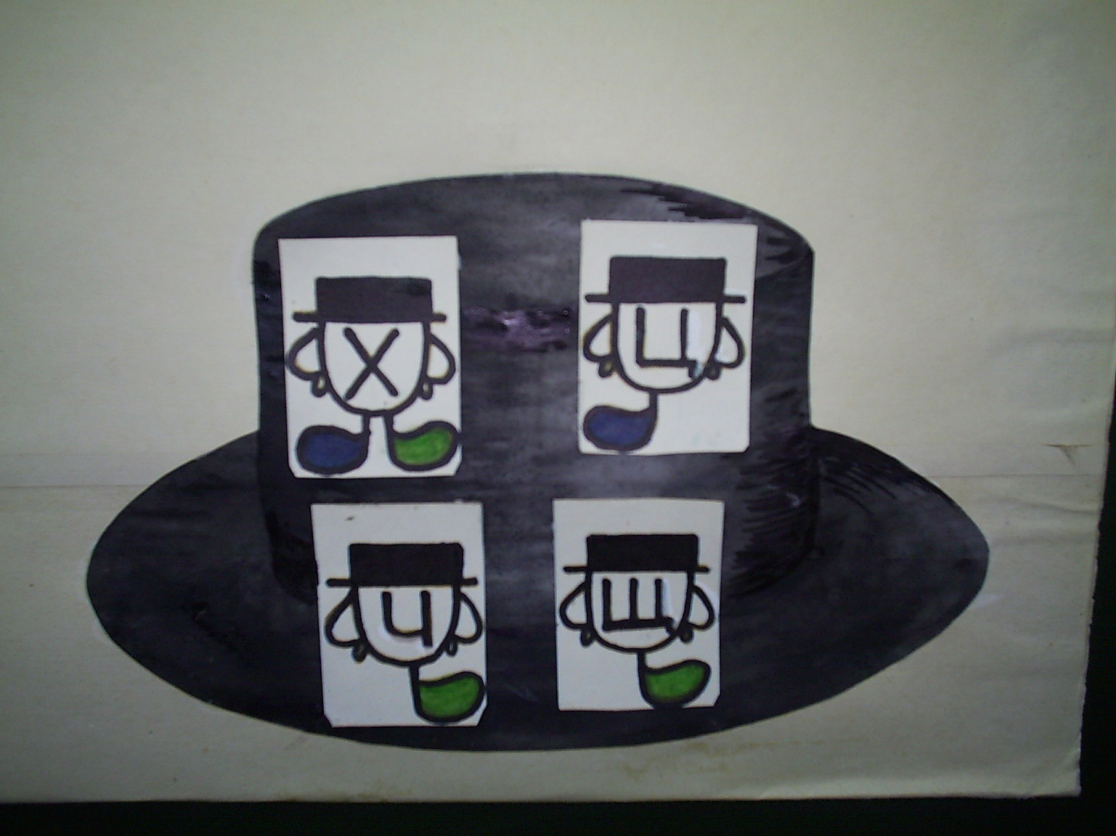

Гласные звуки можно петь, поэтому я нарисовала поющую девочку. На уроке спели все гласные звуки, понаблюдали за их артикуляцией, сравнили с рисунком, где девочка поёт. В русском языке 6 гласных звуков, а гласных букв 10. Их можно сосчитать по таблице.

Гласные буквы е, ё, ю, я – двуличные: то обозначают один звук, то два, в зависимости от их местоположения.

В письменных работах учащихся встречаются следующие ошибки:
1.Смешение букв парных твёрдых и мягких согласных, например: ребата (ребята), Луба (Люба), конки (коньки);
2.Неумение обозначать мягкие согласные в слиянии буквами е, ё, ю, я, и, мягким знаком, например: Льуда (Люда), Васьа (Вася).
Мягкость согласного на письме обозначается буквами е, ё, ю, я, и, ь. Чтобы не допускать ошибок в различении мягкости и твёрдости согласных в сочетании с гласными, придумали условные обозначения: жёлтые бабочки на гласных буквах е, ё, ю, я, и и на ь. Бабочка перелетает только на согласную букву, стоящую впереди, кроме букв одноногих.
В таблице хорошо видно, что буквы е, ё, ю, я – действительно «двуличные». По этой таблице легко сосчитать количество букв в русском алфавите, количество всего звуков: гласных, согласных, парных, непарных, твёрдых и мягких. Эту таблицу можно использовать для выполнения звукобуквенного анализа слов.
Вместе с детьми составили алгоритм выполнения звуко - буквенного анализа слов.

Звуко - буквенный анализ слова « гири»

1. Слово делим на слоги: г и р и. В слове два гласного звука, поэтому два слога. Обозначаем гласные звуки.

г и р и

2. Находим ударение: г и р и

3. В первом слоге находим гласную букву, на букве и сидит бабочка. Она
перелетает на букву г и смягчает звук (Вывод: буква и – показатель мягкости согласных на письме):
г и.
4. Со вторым слогом происходит такая же работа.
5. Затем мы разбираем звуки по звонкости и глухости: надеваем на них соответствующие шапочки. Работа выглядит так:

г и р и

6. И далее – вывод: в этом слове 4 буквы, 4 звука.

Для сравнения возьмем слово « тир». На букве и сидит бабочка, смягчает звук [т], но вправо не летает. Поэтому звук [р] остается твердым.

т и р

Звуко - буквенный анализ слова «рапира»

1. Делим слово на слоги: р а п и р а

Обозначаем гласные звуки. Их три, поэтому в этом слове три слога:

р а п и р а

2. Находим ударение: р а п и р а
3. Первый слог – ра, гласная буква - а, смягчения нет, значит звук [р] – твердый. Обозначаем его синим цветом.

р а п и р а

4. Второй слог – пи. Гласный звук [и], буква и служит для обозначения мягкости звука [п’]: на ней сидит бабочка. Увидела бабочка букву п, обозначающую согласный звук, и перелетела на нее. Звук [п’] – мягкий, поэтому обозначаем зеленым цветом.
Третий слог – как первый.
5. Теперь характеризуем согласные звуки по звонкости и глухости. Это выглядит так:

р а п и р а

6. Вывод: в слове «рапира» 6 букв, 6 звуков.

Звуко - буквенный анализ слова «колонна».

1. Слово делим на слоги:
к о л о н н а

Получилось 3 слога, т. к. в этом слове три гласного звука, обозначаем их красными кружочками:

к о л о н н а
2. Находим в слове ударение: к о л о н н а

3. В первом слоге безударный гласный обозначен буквой о:

к о л о н н а

[а]

4. Удвоенная буква н обозначает один звук (показываем снизу дугой):


к о л о н н а

5. В этом слове нет гласных букв для обозначения мягкости согласных, поэтому нигде не рисуем бабочку.
6. Характеризуем согласные звуки по твердости и мягкости соответствующими кружками.

к о л о н н а
[а]

7. Далее обозначаем звонкие и глухие согласные звуки по звонкости и глухости. Надеваем на них головные уборы.

к о л о н н а

[а]

Для удвоенных букв н одна шапочка – звоночек, т. к. они обозначают один звонкий согласный звук.
8. Получается, что в слове «колонна» 7 букв, 6 звуков.

Звуко - буквенный анализ слова «шишки»:

1. Делим слово на слоги: ш и ш к и.
В этом слове два гласного звука, поэтому два слога. Обозначаем гласные звуки.
ш и ш к и

2. Находим в слове ударение:

ш и ш к и

3. В первом слоге после буквы твердого согласного ш стоит буква и. На ней бабочку рисуем, а стрелки не рисуем так как в сочетании жи-ши произносится звук [ ы ]. Буква ш обозначает только твердый согласный звук.

ш и ш к и

[ ы ]

В слоге –шки буква и – с бабочкой, значит, звук [к’] мягкий:
ш и ш к и

[ы]

4. Обозначаем звуки по звонкости и глухости: надеваем головные уборы.
ш и ш к и

[ ы ]

5. Итак, в слове «шишки» 5 букв, 5 звуков, 2 слога.

Звуко - буквенный анализ слова «плод»

1. В слове один слог, он ударный
2. Гласный звук [о ]: п л о д
.
3. Согласные звуки все твердые.
4. На конце слова происходит оглушение звонкого согласного: п л о д

[т]
5. Надеваем головные уборы: п л о д

[т]

Хотя на конце слова стоит буква д, надеваем шапочку – цилиндр, т. к. на конце слова произносится звук [т]. Ходит невидимка с молотком, ударяет по звуку [д] и оглушает его.
6. В этом слове 4 буквы, 4 звука, 1 слог.

Звуко - буквенный анализ слова «кружка».

1. Делим слово на слоги. В этом слове два слога, т. к. два гласного звука

к р у ж к а

2. Ударение на первом слоге.

к р у ж к а

3. Обозначаем согласные звуки по твердости и мягкости.
к р у ж к а

[ш]

Буква к обозначает глухой согласный звук. Он «ходит» с молотком, ударяет по букве ж и оглушает ее. Буква к с молотком оглушает все парные звонкие согласные, если они встанут перед ней.
4. Обозначаем звуки по звонкости и глухости.
к р у ж к а

[ш]

5. Вывод: в слове кружка 6 букв, 6 звуков, 2 слога.

Звуко - буквенный анализ слова «яма».

1. В этом слове два слога: я м а, т. к. два гласного звука.

2. Ударение на первом слоге: я м а

3. Над буквой я бабочку не рисуем, т. к. ей некуда садиться, впереди нет буквы, обозначающей согласный звук. Буква я обозначает слог, который состоит из двух звуков:

я м а

[й’] [а]

4. Обозначаем согласные звуки по твердости и мягкости:

я м а

[й’] [а]

5. Обозначаем согласные звуки по звонкости и глухости:

я м а
[й’] [а]

6. В этом слове 3 буквы, 4 звука.

Звуко-буквенный анализ слова «друзья».
- В слове обозначаем гласные звуки красным кружочком.
В этом слове два слога, т. к. два гласного звука. Обозначаем их.

д р у з ь я

2. Ударение на втором слоге: д р у з ь я

- На букве ь рисуем бабочку, т.к. он является показателем мягкости согласных на письме:

д р у з ь я

4. Над буквой я бабочку не рисуем, т. к. ей некуда садиться, впереди нет буквы, обозначающей согласный звук. Буква я обозначает слог, который состоит из двух звуков:
д р у з ь я

[й’] [а]

5.Обозначаем согласные звуки по твердости-мягкости:

д р у з ь я

[й’][а]

6.Обозначаем согласные звуки по звонкости-глухости:

д р у з ь я
[й’][а]

7. Итак, в этом слове 6 букв, 6 звуков, 2 слога.

На уроках русского языка провожу такие виды занятий:
1. В данном тексте надо найти места, где буквы гласных обозначают мягкость согласных звуков. Дети желтым цветом рисуют бабочек и стрелки. Такая работа проводится в прописях «Мои волшебные пальчики» (автор О.В. Пронина). Работа выглядит следующим образом:

Г р о м к о ж у ж ж и т ж у к. У н е г о д о м и к н а в е т к е. У ж у к а
д л и н н ы е усы. П о л з е т ж у к п о в е т к е и ш е в е л и т
р ы ж и м и у с а м и.

В словах «жужжит», «шевелит», рыжими на буквах и, е бабочка сидит, но никуда не летает, так как звуки [ж] и [ш] всегда твердые. Они бабочек не принимают.
2. В данном тексте находим слова, где есть оглушение: на конце слова и перед глухим [к] (ищем невидимку с молотком и букву к с молотком). Над словами рисуем молотки и стрелки. Ведем с детьми беседу, что звук [к] не убивает, а только оглушает парные звонкие согласные. Невидимка с молотком и звук [к] с молотком играют с парными звонкими согласными.
О л е г г о с т и т в д е р е в н е Д у б к и у б а б у ш к и.
П а д а е т с н е г. П о д с н е г о м с а д и о г о р о д. Д е т и
и г р а ю т в с н е ж к и. О л е г и Г л е б л е п я т

с н е г о в и к а. С н е г о в и к г о т о в. Н о с у н е г о -

м о р к о в к а.

В словах «Олег», «снег», «сад», «огород», «Глеб», «готов» оглушает парные звонкие согласные невидимка с молотком, а в словах «Дубки», «снежки», « морковка» - звук [к] с молотком.
Такая работа в виде сказки очень нравится детям. Они с удовольствием ищут слова, где встречается оглушение.
На уроке дети пишут слова печатными буквами, соответствующие знаки рисуют цветными ручками. Дети охотно выполняют такую работу. Они с удовольствием надевают на буквы головные уборы и таким способом хорошо запоминают звонкие и глухие согласные. Ошибок в работе почти не допускают.
Быстровская Ирина Ивановна

